**Тарасевич Доминика Иосифова**

1.09.1840 – крещение сына Ивана (НИАБ 136-13-128, л.768об, №31/1840-р (коп)).

6.10.1850 - помещичья крестьянка, в ревизию 1850 года на 6.10.1850 – 28 лет (родилась около 1822 года), жила в доме 4 (НИАБ 333-9-417, л.302).

1858 - помещичья крестьянка, в ревизию 1858 года 36 лет, жила в доме 6 (НИАБ 23-1-2, л.64).

**НИАБ 136-13-128** Лист 768об. **Метрическая запись №31/1840-р (коп).**

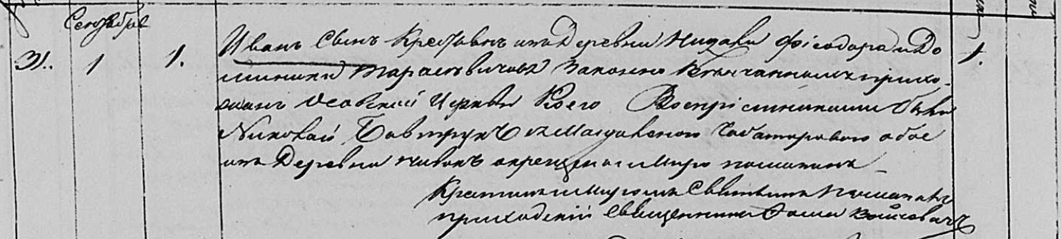

Осовская Покровская церковь. 1 сентября 1840 года. Метрическая запись о крещении.

Тарасевич Иван – сын крестьян деревни Недаль, прихожан Осовской церкви, родился 1 сентября 1840 года: Тарасевич Иван Федоров, деревня Недаль.

Тарасевич Федор – отец: Тарасевич Федор Павлов, деревня Недаль.

Тарасевичова Доминика – мать: Тарасевич Доминика Иосифова, деревня Недаль.

Бавтрук Николай – крестный отец, с деревни Нивки.

Чабатарова Магдалена – крестная мать, с деревни Нивки.

Войневич Фома – приходской священник.

**НИАБ 333-9-417**

Ревизские сказки 9 переписи Борисовского уезда книга 10 за 1850 год

Помещичьи крестьяне под буквою С

лист 223 Ревизская сказка тысяча восемсот пятдесятого года октября шестаго дня Минской губернии Борисовскаго уезда имения Мстиж с принадлежащими к оному деревнями помещика Иосифа Михайлова Слизня в состоящих мужескаго и женскаго пола крестьянах

лист 299об-300 деревня Нидаль

лист 300об-301

№4 Павел Амбросов Тарасевич 42 – ум 1836

Павла Амбросова сын Демьян 26 – 42

Павла Амбросова дочь Анна 27

Демьяна Павлова жена Федора Иванова 37

его дочь Доминика 13

лист 301об-302

Демьяна сыновья 1й Григорий новорожд – 14

2й Адам новорожд – 10

3й Гавриил новорожд – 7

Павла Амбросова 2й сын Янко 20 – рекр 1835

3й Федор 13 – 29

Федоров сын Николай новорожд – 5

Федора Павлова жена Доминика Иосифова 28

его дочь Алёна 3

помещичья крестьянка, в ревизию 1850 года на 6.10.1850 – 28 лет (родилась около 1822 года), жила в доме 4 (НИАБ 333-9-417, л.302).

**НИАБ 23-1-2**

10 Ревизские сказки Мстижской волости (1858 г с поздними дополнениями)

имение Мстиж Софии Воллович (бывшее владение Иосифа Слизня) 1-65

Лист 61об-62 деревни Нидали

Лист 62об-63

*4/6* Демьян Павлов Тарасевич 42 - 50

Демьяновы сыновья 1й Григорiй 14 - 22

2й Адам 10 - 18

3й Гаврiил 7 - 15

4й Базыль новор - 6

Демьяна Павлова жена Федора Иванова 45

его же дочь Доминика 21

Демьяна Павлова сестра Анна 35

Григорiя Демьянова жена Розалiя Матвеева 25

Лист 63об-64

Демьяна Павлова брат Федор 29 - 37

Федоровы сыновья 1й Николай 5 - 13

2й Михаил новор - 1

Федора Павлова жена Доминика Iосифова 36

его же дочь Алiона 11

помещичья крестьянка, в ревизию 1858 года 36 лет, жила в доме 6 (НИАБ 23-1-2, л.64).